TEXTILGLASGITTER ENERGY TEXTILE  > Alkalibeständig | 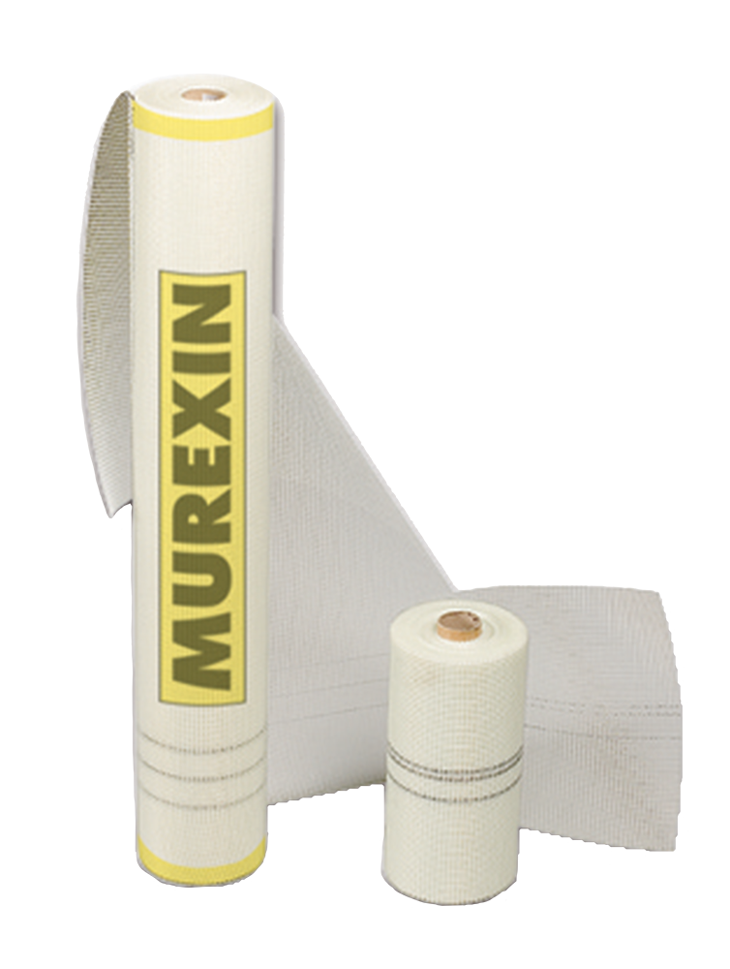

Produktbeschreibung
Alkalibeständiges Glasfasergewebe zur Bewehrung (Armierung) von Spachtelmassen.
Bestandteil zur Herstellung von bewehrten Unterputzen (Armierungsschichten) für Wärmedämmverbundsysteme und Unterputze.
Lieferform
Gebinde | Überverpackung | Palette
55 M2 / ROL | - | 33 ROL
Lagerung
Frostfrei, kühl und trocken auf Holzrost im unangebrochenen Originalgebinde lagerfähig 0 Tage
Verarbeitung
Verarbeiten
Die Dämmplatten überschliffen und gereinigt.
Mineralwolleplatten werden nicht überschliffen, hier wird eine Ausgleichsschichte nach der Verdübelung aufgebracht um Versätze auszugleichen (Eine Standzeit von mind. 3 Tagen vor dem Aufbringen des bewehrten Unterputzes ist einzuhalten). Danach wird der Unterputzmörtel mit einer rostfreien Zahnspachtel (10mm Zahnung) aufgetragen. In den frischen Unterputzmörtel wird das MUREXIN ENERGY TEXTILE in faltenfreien, möglichst durchgehenden Bahnen mit einer mind. 10cm breiten Überlappung eingebettet. das Textilglasgitter muss mind. 1mm (im Überlappungsbereich mind. 0,5mm; max. 3mm) mit Unterputzmörtel bedeckt sein. Das eingebettete Textilglasgitter ist "nass in nass" mit Unterputzmörtel zu überziehen. Vor jeder weiteren Beschichtung (Energy Primer) ist eine Standzeit von mind. 7 Tagen einzuhalten. Diagonalbewehrung: An Ecken von Fenster- und Türöffnungen sind Diagonalbewehrungen anzubringen und vor der Flächenbewehrung in den Unterputzmörtel einzubetten. Die Abmessungen der Bewehrungsstreifen betragen mind. 20x30cm.
Kantenausbildung: Erfolgt die Ausbildung der Gebäudekanten mit MUREXIN Kantenschutz mit Gewebe, so ist darauf zu achten, dass die Gewebeschenkel vollflächig in den Unterputzmörtel eingebettet werden. ERfolgt die Ausbildung der Gebäudekanten ohne Profil, wird diese im Zuge der Flächenbewehrung ausgeführt. Dazu werden die Bahnen des Textilglasgitters an einer Seite mind. 20 cm um die Kante geführt und mind. 10 cm überlappend in den Unterputzmörtel eingebettet.
Ichsenausbildung: Die Ausbildung der Ichsen erfolgt sinngemäß wie die der Kantenausbildung ohne Profil mit 10cm Überlappung.
Schutz für mechanisch höher belastete Fassadenteile: Vor dem Aufbringen der Flächenbewehrung wird eine zusätzliche Lage Textilglasgitter in eine Schichte Unterputzmörtel eingebettet. Dazwischen ist eine Standzeit von mind. 24 Stunden einzuhalten.
Ergänzend zu den zitierten Normen sind die MUREXIN ENERGY SAVIN SYSTEM Verarbeitungsrichtlinien in der jeweils gültigen Fassung zu beachten!
Hinweise und Allgemeines: Die Luft-, Material- und Untergrundtemperatur muss während der Verarbeitung und des Abbindevorganges mind. +5°C betragen. Fassade vor direkter Sonneneinstrahlung, Regen oder starken Wind schützen (z.B. mittels Gerüstschutznetz) Bei der Verarbeitung des Textilglasgitters ist besonders zu achten, dass unter dem Textilglasgitter keine Hohlräume entstehen. Beim Entgraten des Unterputzes ist darauf zu achten, dass das Gitter keinesfalls beschädigt oder freigelegt wird.
Verarbeitung mit Boden:
Verarbeiten:
Vor Beginn der Arbeiten den Untergrund entsprechend vorbereiten, evtl. verfestigen. Die verwendete
Grundierung hinreichend trocknen lassen. Textilglasgitter ENERGY TEXTILE mit ca. 5 cm Überlappung in
Bahnen lose auf den vorbereiteten Untergrund auslegen. Der Zuschnitt kann mit einer Schere oder
Teppichmesser erfolgen. Textilglasgitter ENERGY TEXTILE ist in einem Arbeitsgang in mindestens 5 mm
Schichtdicke einzuspachteln. Dabei darauf achten, dass das Textilglasgitter ENERGY TEXTILE vollständig von
der zur Anwendung kommenden Spachtelmasse überdeckt wird. Zum Verteilen der Spachtelmasse eine
Glättkelle oder einen Flächenrakel ohne Zahnleisteneinsatz (Gummiwischer) verwenden. Anschließend mit
einer Stachelwalze im Kreuzgang entlüften.
Wichtiger Hinweise:
Die Sanierung von Untergründen ist individuell und kann nicht pauschal empfohlen werden. Im Zweifel
wenden Sie sich bitte an die Anwendungstechnik.
Technische Angaben
Maschenweite: | ca. 4x4mm
Zugfestigkeit: | ≥ 2000 N/50mm
Zugfestigkeit nach Alterung: | ≥ 1000 N/50mm
Materialbedarf: | 1,1 m²/m² (1 Rolle reicht für ca. 45 m²)
Flächenbezogene Masse: | ≥ 145 g/m²

Prüfzeugnisse
Geprüft nach (Norm, Klassifizierung ...)
ETAG 004
Untergrund
Geeignete Untergründe
Geeignete Untergründe Boden:
Holzuntergründen wie Holzdielen, Span- und OSB-Platten (geschliffen)
Calciumsulfat- und Zementestrichen
Fertigteilestriche, Doppel- und Hohlböden
Magnesia- und Steinholzestrichen
Gussasphaltestrichen
Betonuntergründen
Trittschall- und Entkopplungsmatten
Sanierungsbedürftigen gerissen Altuntergründen
Der Untergrund muss trocken, frostfrei, fest, tragfähig, formstabil und frei von Staub, Schmutz, Öl, Fett,
Trennmitteln und losen Teilen sein und den geltenden technischen nationalen und europäischen Richtlinien,
Normen sowie den "Allgemein anerkannten Regeln des Fachs" entsprechen. Holzdielen müssen fest liegen,
ggf. nachschrauben. Auf eine Hinterlüftung der Dielen ist zu achten.
Produkt- und Verarbeitungshinweise
Materialhinweise:
- Bei Verarbeitung außerhalb des idealen Temperatur- und/oder Luftfeuchtigkeitsbereiches können sich die Materialeigenschaften merklich verändern.
- Materialien vor der Verarbeitung entsprechend temperieren!
- Um die Produkteigenschaften beizubehalten, dürfen keine Fremdmaterialien beigemischt werden!
- Wasserzugabemengen oder Verdünnungsangaben sind genauest einzuhalten!
- Abgetönte Produkte vor der Verwendung auf Farbtongenauigkeit überprüfen!
- Farbgleichheit kann nur innerhalb einer Charge gewährleistet werden.
- Die Farbtonausbildung wird durch die Umgebungsbedingungen wesentlich beeinflusst.
Umgebungshinweise:
- Nicht bei Temperaturen unter + 5°C verarbeiten!
- Der ideale Temperaturbereich für Material, Untergrund und Luft liegt bei + 15°C bis + 25°C.
- Der ideale Luftfeuchtigkeitsbereich liegt bei 40 % bis 60 % relativer Feuchte.
- Erhöhte Luftfeuchtigkeit und/oder niedrigere Temperaturen verzögern, niedrige Luftfeuchtigkeit und/oder höhere Temperaturen beschleunigen die Trocknung, Abbindung und Erhärtung.
- Während der Trocknungs-, Reaktions- und Erhärtungsphase ist für ausreichende Belüftung zu sorgen; Zugluft ist zu vermeiden!
- Vor direkter Sonneneinstrahlung, Wind und Wetter schützen!
- Angrenzende Bauteile schützen!
Tipps:
- Grundsätzlich empfehlen wir vorab eine Probefläche anzulegen oder mittels Kleinversuch vor zu testen.
- Produktdatenblätter aller im System verwendeten MUREXIN Produkte beachten.
- Für Ausbesserungsarbeiten ein unverfälschtes Originalprodukt der jeweiligen Charge aufbewahren.
Bei unseren Angaben handelt es sich um Durchschnittswerte, welche unter Laborbedingungen ermittelt wurden. Aufgrund der Verwendung natürlicher Rohstoffe können die angegebenen Werte einer einzelnen Lieferung ohne Beeinträchtigung der Produkteignung geringfügig abweichen.
Sicherheitshinweise
Dieses Merkblatt basiert auf umfangreichen Erfahrungen, will nach bestem Wissen beraten, ist ohne Rechtsverbindlichkeit und begründet weder ein vertragliches Rechtsverhältnis noch eine Nebenverpflichtung aus dem Kaufvertrag. Für die Güte unserer Materialien garantieren wir im Rahmen unserer Allgemeinen Geschäftsbedingungen. Die Anwendung unserer Produkte darf nur durch Fachleute und/oder versierte, fachkundige und entsprechend handwerklich begabte Personen erfolgen. Der Anwender kann nicht von einer Rückfrage bei Unklarheiten sowie einer fachmännischen Verarbeitung entbunden werden. Grundsätzlich empfehlen wir vorab eine Probefläche anzulegen oder mittels Kleinversuch vor zu testen. Naturgemäß können nicht alle möglichen, gegenwärtigen und zukünftigen Anwendungsfälle und Besonderheiten lückenlos beinhaltet sein. Auf Angaben, welche man bei Fachleuten als bekannt voraussetzen kann, wurde verzichtet.
Die geltenden, technischen, nationalen und europäischen Normen, Richtlinien und Merkblätter betreffend Materialien, Untergrund und nachfolgendem Aufbau beachten! Gegebenenfalls Bedenken anmelden. Mit Herausgabe einer neuen Version verliert diese ihre Gültigkeit.
Das jeweils neueste Merkblatt, Sicherheitsdatenblatt und die Allgemeinen Geschäftsbedingungen sind im Internet unter www.murexin.com abrufbar.

